UBND HUYỆN HOÀI ĐỨC
TRƯỜNG TIỂU HỌC LA PHÙ
----------


THƯ MỤC
SÁCH GIÁO KHOA LỚP 4
(Theo chương trình giáo dục 2018)

NĂM HỌC 2023 – 2024

LỜI GIỚI THIỆU

Nhằm mục đích nâng cao chất lượng dạy và học trong nhà trường, cũng như công tác phục vụ, thu hút bạn đọc đến thư viện, hàng năm, thư viện trường luôn chú trọng đến công tác bổ sung tài liệu mới.
Năm học 2023 - 2024, thư viện nhà trường đã tiến hành bổ sung một số tài liệu mới để phục vụ cho nhu cầu giảng dạy và học tập của cán bộ, giáo viên và học sinh trong trường. Những cuốn sách giáo khoa giúp bạn đọc có thể cập nhật nhanh chóng, chính xác những thông tin về tài liệu. Thư viện đã tiến hành biên soạn “Thư mục sách giáo khoa lớp 4 theo chương trình giáo dục 2018”
Thư viện trường Tiểu học La Phù biên soạn cuốn thư mục này giúp các em học sinh tiếp cận kiến thức mới một cách dễ dàng và nhanh chóng. Trong quá trình biên soạn không tránh khỏi những sai sót, rất mong nhận được ý kiến phản hồi từ bạn đọc để bản thư mục được hoàn thiện nhằm phục vụ bạn đọc tốt nhất./.
Bản thư mục được chia làm 3 phần:
Phần 1: Lời giới thiệu.
Phần 2: Nội dung.
Phần 3: Bảng tra theo nhan đề.
Phần 4: Mục lục.

NỘI DUNG

Tiếng Việt 4 tập 1/Bùi Mạnh Hùng,... - H.: Giáo dục Việt Nam, 2023. - 160tr.; 27 cm. – (Kết nối tri thức với cuộc sống)
Cuốn sách gồm 4 chủ đề và 32 bài: Mỗi người một vẻ; Trải nghiệm và khám phá; Niềm vui sáng tạo; Chấp cánh ước mơ.
Nội dung sách hướng đến mục đích giúp học sinh hiểu biết hơn về Tiếng Việt và phát triển hiệu quả các kĩ năng, đọc, viết, nói, nghe. Thông qua những chủ điểm thú vị, có ý nghĩa, các em sẽ cảm nhận được vẻ đẹp riêng của mỗi người, có được niềm vui khám phá và sáng tạo, biết ước mơ và theo đuổi ước mơ, học được những bài học về tình yêu thương và lòng biết ơn. Các bài học bồi đắp cho các em những cảm xúc trong sáng về quê hương, đất nước, đưa các em đến với thế giới rộng mở.
SĐKCB: SGK-000445
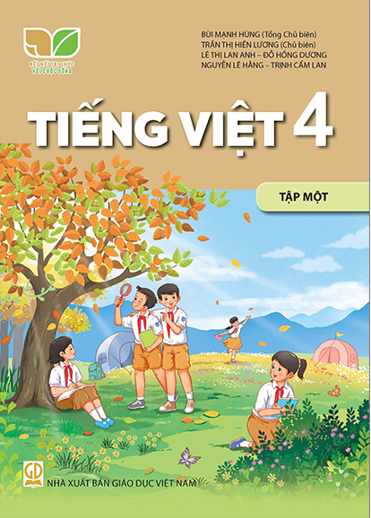

- Tiếng Việt 4 tập 2/Bùi Mạnh Hùng,... -H.: Giáo dục Việt Nam, 2023.-143tr. ; 27 cm. – (Kết nối tri thức với cuộc sống)
Cuốn sách gồm 4 chủ đề và 30 bài: Sống để yêu thương, Uống nước nhớ nguồn, Quê hương trong tôi, vì một thế giới bình yên. Với cách thể hiện phong phú và lôi cuốn, hình thức trình bày hấp dẫn và thân thiện, cuốn sách được biên soạn theo định hướng phát triển phẩm chất và năng lực học sinh. Các kiến thức trong sách sẽ đến với các em học sinh một cách tự nhiên, bắt nguồn từ thực tế đời sống và giúp các em biết cách giải quyết những vấn đề đặt ra trong cuộc sống.
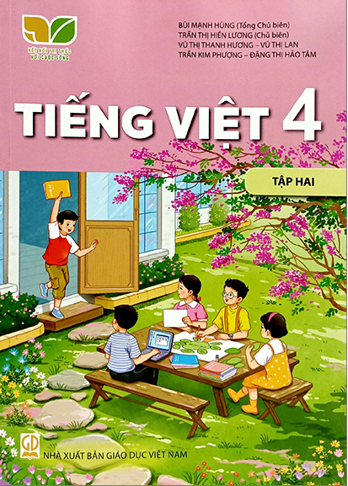
SĐKCB: SGK-000442

- Toán 4 tập 1/Hà Huy Khoái ( tổng ch.b.),... -H. : Giáo dục Việt Nam, 2023.- 131tr. ; 27cm. – ( Kết nối tri thức với cuộc sống)
Cuốn sách gồm 7 chủ đề, 37 bài:
+ Ôn tập và bổ sung
+ Góc và đơn vị đo góc
+ Số có nhiều chữ số
+ Một số đơn vị đo đại lượng
+ Phép cộng và phép trừ
+ Đường thẳng vuông góc. Đường thẳng song song
Sách biên soạn một cách dễ hiểu, các ví dụ hay bài tập là những tình huống thực tiễn gần gũi, gắn với hình ảnh sinh động, hấp dẫn giúp các em phát triển năng lực toán học và cảm nhận được niềm vui học toán. Giúp các em có những kĩ năng toán học cơ bản mà còn tìm thấy toán học trong cuộc sống hằng ngày qua trò chơi, hoạt động gắn với thực tiễn.
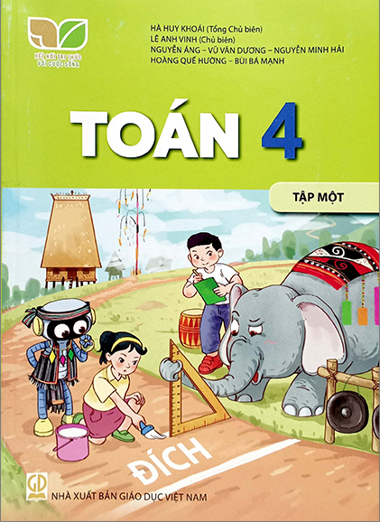
SĐKCB: SGK-000439

- Toán 4 tập 2/Hà Huy Khoái ( tổng ch.b.),...- H. : Giáo dục Việt Nam , 2023.- 131tr. ; 27cm. – (Kết nối tri thức với cuộc sống)
Toán 4 tập 2 bao gồm 6 chủ đề và 73 bài:
+ Phép nhân và phép chia
+ Làm quen với yếu tố thống kê, sác xuất
+ Phân số
+ Phép cộng, phép trừ phân số
+ Phép nhân, phép chia phân số
+ Ôn tập cuối năm
Với hình ảnh sinh động bắt mắt cùng với các bài tập, các ví dụ giúp các em thích thú với việc học toán, phát triển tư duy thông qua những bài toán thực tiễn trong cuộc sống.
SĐKCB: SGK-000436
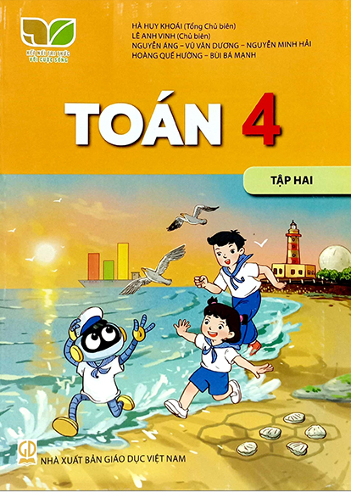

- Hoạt động trải nghiệm 4/Lưu Thu Thủy,...- H. : Giáo dục Việt Nam, 2023.-91tr. ; 27cm. – (Kết nối tri thức với cuộc sống)
Cuốn sách gồm 9 chủ đề và 1 tuần hoạt động tổng kết: Nhận diện bản thân; Nếp sống và tư duy khoa học; Yêu trường, mến lớp; Tự lực thực hiện nhiệm vụ; Mái ấm gia đình; Phòng tránh bị xâm hại; Kết nối cộng đồng; Quê hương em tươi đẹp; Trải nghiệm ngề truyền thống.
Mỗi tuần các em tham gia vào 3 loại hình hoạt động chính:
+ Sinh hoạt dưới cờ với các hình thức đa dạng như giao lưu, trò chuyện với khách mời theo chủ để; trình diễn, đồng diễn; ngày hội,...
+ Hoạt động giáo dục theo quy mô lớp học, với các hình thức: thảo luận, lập kế hoạch hành động, sắm vai xử lý tình huống, diễn tiểu phẩm, chơi trò chơi, thực hiện làm các sản phẩm theo chủ đề,...
+ Sinh hoạt lớp cũng diễn ra theo quy mô lớp học: chia sẻ thu hoạch từ những trải nghiệm sau giờ học và các hoạt động khảo sát thực địa, thực hiện kế hoạch lao động, kế hoạch tham quan,...
Cuối mỗi chủ đề các em sẽ tự đánh giá kết quả hoạt động trải nghiệm của mình .
SĐKCB: SGK-000448
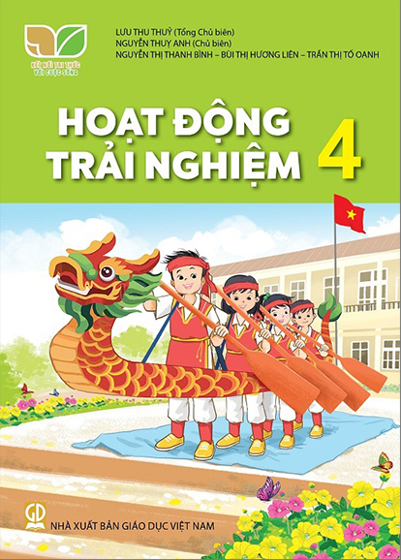

- Tin học 4/Nguyễn Chí Công,...- H. : Giáo dục Việt Nam, 2023.-75tr. ; 27cm. – (Kết nối tri thức với cuộc sống)
Tin học 4 gồm 6 chủ đề và 16 bài, hướng dẫn các em cách tìm kiếm thông tin trên Internet, giúp các em biết chỉ được sử dụng phần mềm có bản quyền. Các em được hướng dẫn để sử dụng một số phần mềm máy tính phổ biến, được làm quen với ngôn ngữ lập trình trực quan và sử dụng được ngôn ngữ lập trình để tạo ra chương trình máy tính vô cùng thú vị. Mỗi bài học của cuốn sách được viết thật dễ hiểu. Những ví dụ, bài tập hay tình huống đều được trình bày sinh động, hấp dẫn, gần gũi giúp các em nuôi dưỡng niềm vui khi học môn tin.
SĐKCB: SGK-000427

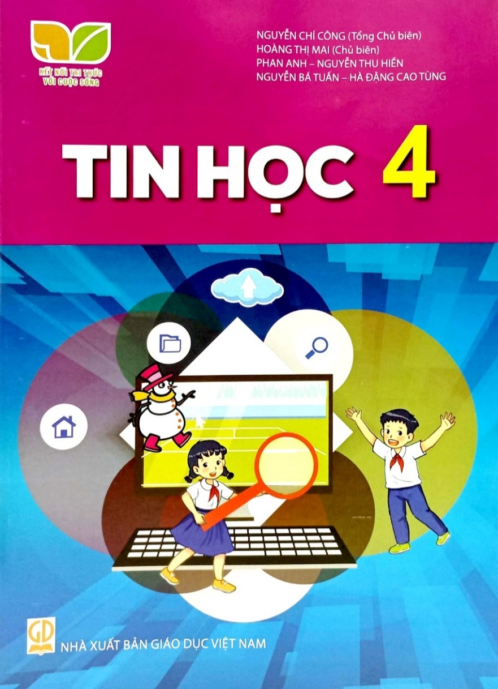

- Công nghệ 4/Lê Huy Hoàng,...- H. : Giáo dục Việt Nam, 2023.- 63tr. ; 27cm. – (Kết nối tri thức với cuộc sống)
Cuốn sách gồm 2 mạch nội dung chính: Công nghệ và đời sống, thủ công kĩ thuật.
Nội dung công nghệ và đời sống: giúp các em biết được lợi ích của hoa và cây cảnh trong đời sống; sử dụng được vật liệu, vật dụng, dụng cụ trồng hoa và cây cảnh trong chậu; tự mình gieo hạt, trồng và chăm học những loại hoa, cây cảnh trong chậu mà em yêu thích.
Nội dung thủ công kĩ thuật: Các em cùng nhau thể hiện ý tưởng, thỏa sức sáng tạo; lắp ghép được đồ chơi yêu thích bằng bộ lắp ghép mô hình kĩ thuật;tìm hiểu về đồ chơi dân gian, tự làm và chơi một số đồ chơi dân gian phù hợp với lứa tuổi.
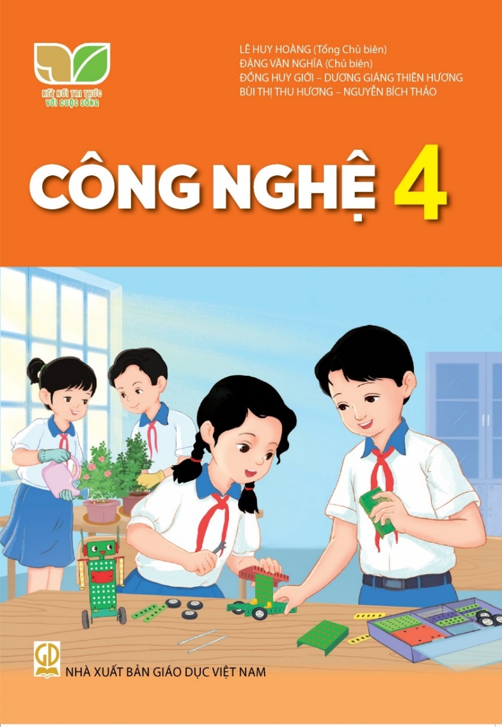
SĐKCB: SGK-000418

- Mĩ thuật 4/Đinh Gia Lê,...- H. : Giáo dục Việt Nam, 2023.- 63tr. ; 27cm. – (Kết nối tri thức với cuộc sống)
Cuốn sách gồm 8 bài, chia thành các chủ đề: Cảnh đẹp quê hương, vẻ đẹp trong cuộc sống, những kỉ niệm đẹp, mái trường yêu dấu, quê hương thanh bình,... Các bài học trong mỗi chủ đề được biên soạn theo định hướng phát triển phẩm chất và năng lực của học sinh, giúp các em phát huy năng lực sáng tạo trước thế giới tri thức rộng mở, bao la. Đồng thời tạo cơ hội cho các em bình đẳng, tự chủ trong học tập cũng như trong vận dụng kiến thức vào cuộc sống hằng ngày
SĐKCB: SGK-000429
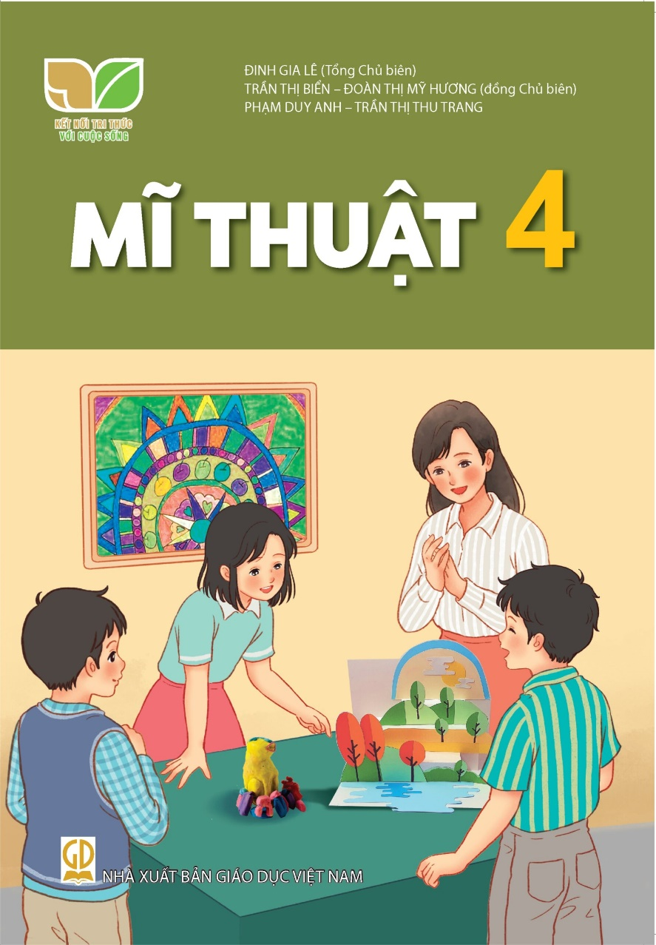

- Đạo đức 4/Nguyễn Thị Toan,...- H. : Giáo dục Việt Nam, 2023.- 64tr.; 27cm. – (Kết nối tri thức với cuộc sống)
Cuốn sách gồm các bài học về lòng biết ơn người lao động; niềm cảm thông, giúp đỡ người gặp khó khăn; tình yêu lao động; biết tôn trọng tài sản của người khác và bảo vệ của công; kĩ năng thiết lập và duy trì quan hệ bạn bè; những trải nghiệm thú vị về tiền; một số quyền và bổn phận cơ bản của trẻ em.
Trong mỗi bài học sẽ có nhiều hoạt động phong phú. Các em sẽ được chia sẻ những trải nghiệm, kể chuyện, bày tỏ ý kiến, nhận xét hành vi, sắm vai xử lý tình huống, tương tác cùng thầy cô giáo và các bạn,.. Qua mỗi bài học, các em sẽ thấm dần và trở thành hành động tự giác của các em trong cuộc sống
SĐKCB: SGK-000424

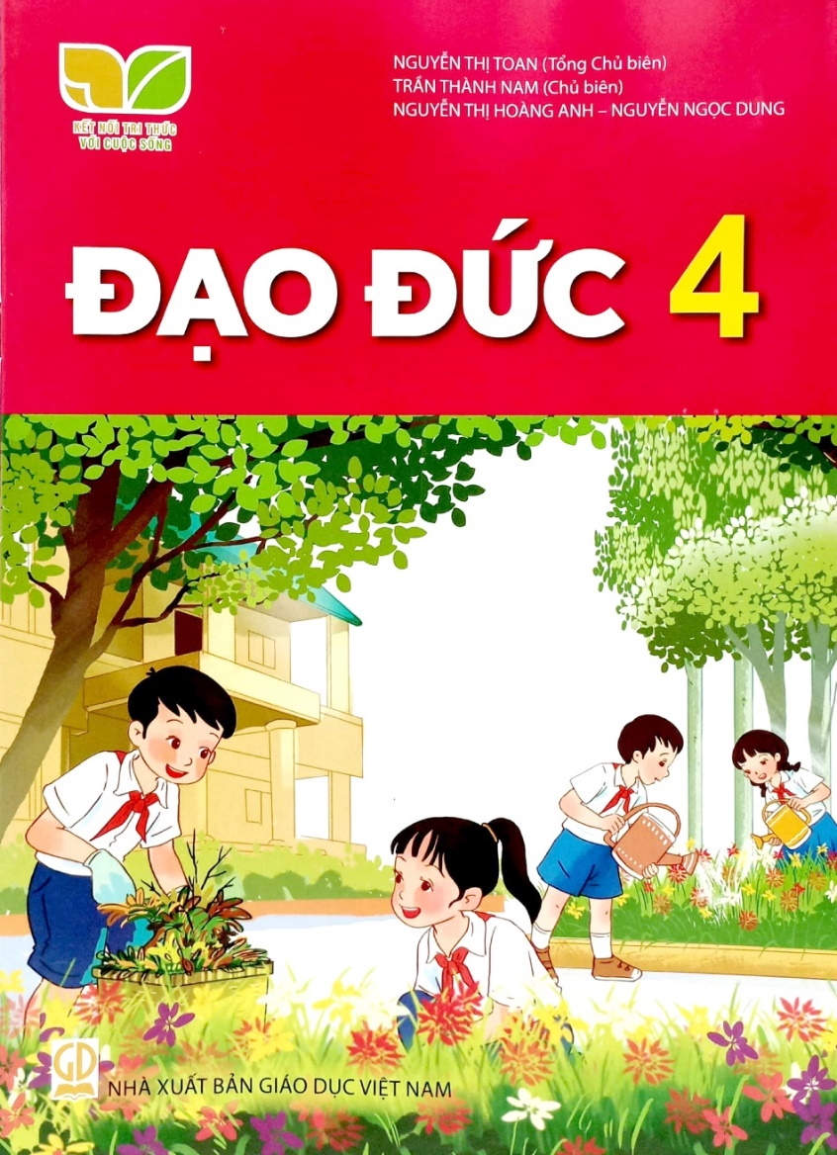

- Âm nhạc 4/Đỗ Thị Minh Chính.- H. : Giáo dục Việt Nam, 2023.- 71tr.; 27cm. – (Kết nối tri thức với cuộc sống)
Âm nhạc 4 gồm 8 chủ đề, mỗi chủ đề đều có một bài hát và một số mạch nội dung khác nhau như: nghe nhạc, đọc nhạc, nhạc cụ, thưởng thức âm nhạc, lý thuyết âm nhạc. Ở mỗi chủ đề, cách trình bày các hoạt động và các câu lệnh, câu hỏi rõ ràng, các em có thể đọc sách và tự học trong quá trình chuẩn bị bài. Các chủ đề được minh họa sinh động, phong phú nhằm giúp các em yêu thích âm nhạc hơn.
SĐKCB: SGK-000433

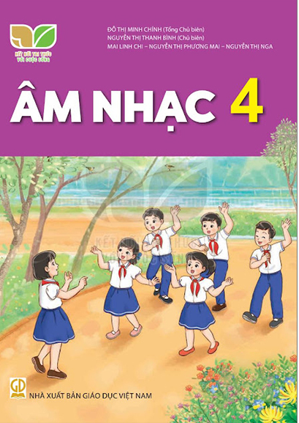

- Khoa học 4/Vũ Văn Hùng,...- H. : Giáo dục Việt Nam, 2023.- 123tr. ; 27cm. – (Kết nối tri thức với cuộc sống)
Qua mỗi trang sách, các em sẽ được làm quen với những kiến thức về các chủ đề: Chất; Năng lượng; Thực vật và động vật; Nấm, Con người và sức khỏe; Sinh vật và môi trường. Mỗi bài học trong từng chủ đề là một chuỗi các hoạt động học tập đa dạng, từ quan sát, tìm tòi, khám phá, đưa ra dự đoán, thực hiện thí nghiệm để kiểm tra dự đoán đến vận dụng kiến thức vào giải quyết các tình huống thực tế.
Các hoạt động trong sách mang tính khám phá xuất phát từ những trải nghiệm và tình huống thực tiễn. Điều này giúp các em phát triển năng lực, phẩm chất, đồng thời mở rộng sự hiểu biết về thế giới tự nhiên, thỏa mãn trí tò mò và tinh thần ham hiểu biết của các em.
SĐKCB: SGK-000451
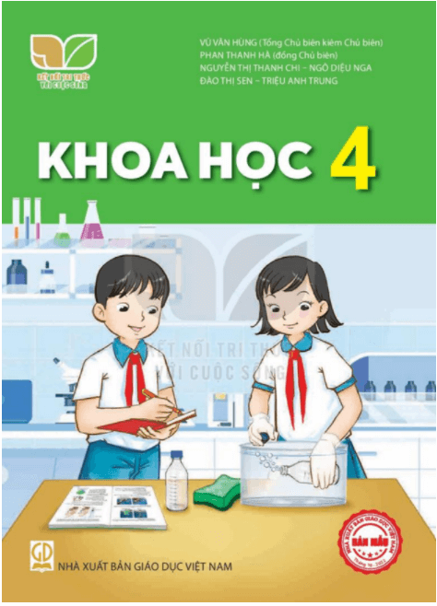

- Lịch sử và địa lý 4/Vũ Minh Giang,...- H. : Giáo dục Việt Nam, 2023.- 123tr. ; 27cm. – (Kết nối tri thức với cuộc sống)
Cuốn sách gồm 6 chủ đề: Địa phương em ( Tỉnh, thành phố trực thuộc trung ương); Trung du và miền núi Bắc Bộ; Đồng Bằng Bắc Bộ; Duyên Hải Miền Trung, Tây Nguyên, Nam Bộ. Mỗi bài học trong sách sẽ giúp các em tìm hiểu về thiên nhiên, con người, hoạt động sản xuất, những nét lịch sử - văn hóa nổi bật ở các vùng của đất nước Việt Nam.
SĐKCB: SGK-000454

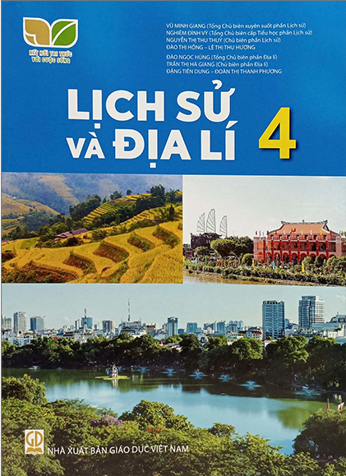

- Giáo dục thể chất 4/Nguyễn Duy Quyết,...- H. : Giáo dục Việt Nam, 2023.- 91tr. ; 27cm. – (Kết nối tri thức với cuộc sống)
Cuốn sách giúp các em biết thực hiện các yêu cầu vệ sinh trong khởi động, tập luyện, hồi phục sau tập luyện; hình thành các kĩ năng vận động cơ bản, tập luyện môn thể thao yêu thích nhằm nâng cao sức khỏe, tăng cường thể lực. Từ đó các em rèn luyện thường xuyên để phát triển cơ thể toàn diện, tạo hứng khởi học tập hiệu quả các môn học khác.
SĐKCB: SGK-000421
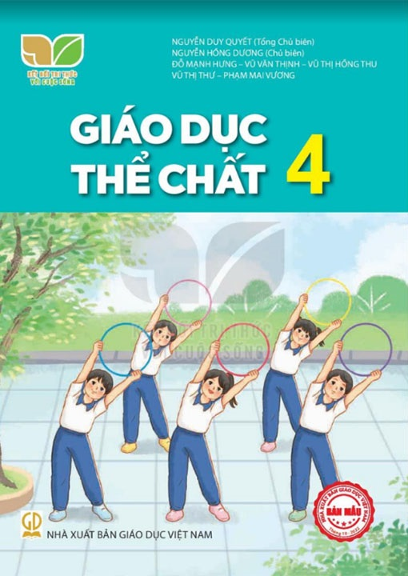

BẢNG TRA THEO NHAN ĐỀ

Chữ cái | Tên sách | Trang
Â | Âm nhạc 4 | 12
C | Công nghệ 4 | 9
Đ | Đạo dức 4 | 11
G | Giáo dục thể chất 4 | 15
H | Hoạt động trải nghiệm 4 | 7
K | Khoa học 4 | 13
L | Lịch sử và địa ý 4 | 14
M | Mĩ thuật 4 | 10
T | Tiếng Việt 4 tập 1 | 3
T | Tiếng Việt 4 tập 2 | 4
T | Toán 4 tập 1 | 5
T | Toán 4 tập 2 | 6
T | Tin học 4 | 8

MỤC LỤC
LỜI GIỚI THIỆU 2
NỘI DUNG 3
1. Tiếng Việt 4 tập 1 3
2. Tiếng Việt 4 tập 2 4
3. Toán 4 tập 1 5
4. Toán 4 tập 2 6
5. Hoạt động trải nghiệm 4 7
6. Tin học 4 8
7. Công nghệ 4 9
8. Mĩ thuật 4 10
9. Đạo đức 4 11
10. Âm nhạc 4 12
11. Khoa học 4 13
12. Lịch sử và địa lý 4 14
13. Giáo dục thể chất 4 15
BẢNG TRA THEO NHAN ĐỀ 16
MỤC LỤC 17

